EFEMÉRIDES DE NUESTRA AMÉRICA

MARZO

1 de marzo

1879 Comienza la Guerra del Pacífico o del “salitre y el guano” entre Bolivia, Perú y Chile. Tras el conflicto Bolivia perdió su salida al Pacífico.
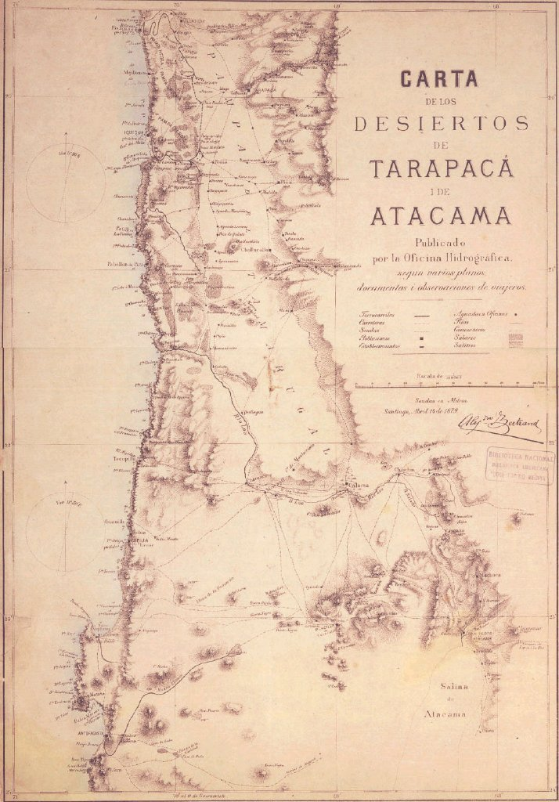

1917 El Congreso de los Estados Unidos reforma el Acta Orgánica para que Puerto Rico pueda ser territorio de la Unión.

3 de marzo

1816 Las fuerzas lideradas por Juana Azurduy derrotan a las fuerzas realistas, fue el camino que condujo, días después a la toma del Cerro Potosí. Tras esta victoria fue condecorada con el rango de teniente coronel por un decreto firmado por Juan Martín de Pueyrredón, Director Supremo de las Provincias Unidas del Río de la Plata.

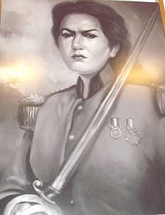

1973 La Unidad Popular gana las elecciones legislativas en Chile.

4 de marzo

1811 Es asesinado Mariano Moreno, el director de la Gazeta de Buenos Aires e integrante de la Junta de Gobierno creada el 25 de mayo de 1810, fue envenenado en alta mar cuando viajaba a Inglaterra a cumplir tareas diplomáticas.
“Quiero más una libertad peligrosa que una servidumbre tranquila”.
9 de marzo

1916 Pancho Villa junto al ejército revolucionario mexicano cruza el Río Grande para invadir los Estados Unidos.

11 de marzo

1990 Patricio Aylwin asume la presidencia de Chile y pone fin a la dictadura militar de Augusto Pinochet, la más sangrienta de la historia de Chile después de dieciséis años.

15 de marzo

1901 Nace en Buenos Aires, Argentina, Horacio Badaraco, militante anarquista y fundados de la “Alianza Obrera Spatacus”, que tuvi una actuación destacada en la huelga de la construcción de 1936.

16 de marzo

1781 Estalla en la ciudad de Socorro (actual Colombia) el llamado "levantamiento de los comuneros".

17 de marzo

1842 Nicaragua, El Salvador y Honduras firman una Convención que acuerda la formación de un gobierno nacional provisional.

1901 Nace en el pueblo de Chieti, Italia, Severino Di Giovani, quien por sus ideas anarquistas fue perseguido por el fascismo italiano y llego a la Argentina en mayo de 1923. En Buenos Aires publica la revista “Culmine”, entre otras tantas publicaciones, además participa en el movimiento de liberación de Sacco y Vazetti. Por sus métodos de acción violenta el 31 de enero de 1931 es detenido y al día siguiente es fusilado por la dictadura de José F. Uriburu.

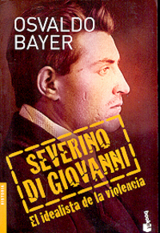

18 de marzo

1960 Huelga general en la industria del cobre de Chile.

19 de marzo

1919 Sangrienta represión a indígenas del Gran Chaco.

20 de marzo

1856 El Ejército costarricense derrota en Santa Rosa a las huestes del aventurero estadounidense William Walker.

1896 Los marines estadounidenses desembarcan en Nicaragua.

21 de marzo

1847 Por decreto de Rafael Carrera, Guatemala se separa definitivamente de la Federación Centroamericana.

1907 Los Estados Unidos invaden Honduras.

22 de marzo

1910 Perú y Chile rompen sus relaciones diplomáticas por las disputas sobre las provincias de Tacna y Arica.

24 de marzo

1922 Tratado Salomón-Lozano, entre Colombia y Perú, por el que este segundo país cede la ciudad de Leticia a Colombia.

1976 La presidenta María E. Martinez de Perón, quién había asumido la presidencia en remplazo de su marido quién había fallecido hace unos años, fue derrocada por un golpe militar que se autodeterminaba como “proceso de reorganización nacional”; comenzaba la etapa más oscura y sangrienta de la historia argentina ya que tuvo como una de sus principales consecuencias la persecución y desaparición de 30.000 personas.

1985 Tras 20 días de huelga general encabezada por los mineros bolivianos las fuerzas militares y policiales reprimen y asumen el control de La Paz.

25 de marzo

1806 El libertador venezolano Francisco Miranda intenta desembarcar con tres barcos en Ocumare (Venezuela), pero es rechazado por las fuerzas reales.
1814 Los patriotas venezolanos triunfan en San Mateo.

26 de marzo

1907 Las tropas nicaragüenses causan una nueva derrota a las de Honduras y El Salvador y entran en Tegucigalpa.

27 de marzo

1889 Se inaugura en Washington la Primera Conferencia Panamericana. Comenzaba el panamericanismo, una nueva forma de intervención y dominación por parte de Estados Unidos en América Latina.

28 de marzo

1750 Nace Francisco de Miranda, precursor de la independencia venezolana.

“…ya no seremos extranjeros en nuestro propio país. Tendremos una patria que aprecie y recompense nuestros servicios. ¡Una patria! ¡Ah!, esta voz no será más una voz sin significado en nuestra lengua. Ella animará nuestros corazones de aquel entusiasmo divino con que animó tantos pueblos célebres antiguos y modernos. Por ella el vivir es agradable y el morir glorioso”.

1829 A manos del indio Arbolito muere el coronel prusiano Federico Rauch en Las Vizcahceras.

Relato de la historia de Arbolito relatado por Osvaldo Bayer
http://www.youtube.com/watch?v=i4b8N3ubJ9c

29 de marzo

1865 Comienza la Guerra de la Triple Alianza o “Triple Infamia”. Dadas las presiones de Gran Bretaña sobre Argentina, Brasil y Uruguay atacan al desarrollado e industrializado paraguay.

“En el país guaraní las cosas fueron distintas: ni el hambre ni caos y atisbos de un desarrollo moderno con circunstancias cada vez más favorables para que ello ocurriera. Circunstancias internas, por supuesto. Con ferrocarriles, telégrafos y fundición de hierro, con una vasta industria artesanal y la casi total ausencia de latifundistas, sin una clase mercantil orgánicamente vinculada a las potencias centrales y un dilatado campesinado usufructuando tierras propias o del Estado y explotaciones agrarias estatales, en el Paraguay íbanse creando condiciones para un acceso a nuevos y superiores grados de desarrollo económico, social y cultural por una vía inédita y si se quiere insólita. Ejemplo penoso y peligroso para los gobernantes del Brasil y del Plata; pero además realidad cerrada al pillaje de lo que estaban pillando nuestro país, el Uruguay, el Brasil y otros países de America del Sud. Y eso fue llamado “barbarie”…”. Pomer, León. “La guerra del Paraguay. Estado, política y negocios”.

